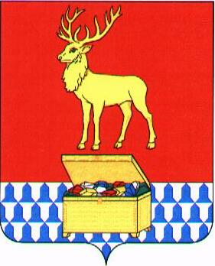

АДМИНИСТРАЦИЯ
КАЛАРСКОГО МУНИЦИПАЛЬНОГО ОКРУГА ЗАБАЙКАЛЬСКОГО КРАЯ

ПОСТАНОВЛЕНИЕ

06 марта 2025 года № 239
с. Чара

О внесении изменений в постановление администрации Каларского муниципального округа Забайкальского края от 17 декабря 2024 года № 1097 «Об утверждении Порядка и перечня случаев оказания на
возвратной и (или) безвозвратной основе за счет средств местного бюджета дополнительной помощи при возникновении неотложной необходимости в проведении капитального ремонта общего имущества в многоквартирных домах, расположенных на территории Каларского муниципального округа Забайкальского края»

Руководствуясь статьей 32 Устава Каларского муниципального округа Забайкальского края, администрация Каларского муниципального округа Забайкальского края постановляет:

1. Внести изменения в постановление администрации Каларского муниципального округа Забайкальского края от 17 декабря 2024 года № 1097 «Об утверждении Порядка и перечня случаев оказания на возвратной и (или) безвозвратной основе за счет средств местного бюджета дополнительной помощи при возникновении неотложной необходимости в проведении капитального ремонта общего имущества в многоквартирных домах, расположенных на территории Каларского муниципального округа Забайкальского края»:
1.1. В части 2 постановления слова «от 12 апреля 2019 года» изменить на «от 10 апреля 2019 года»;
2. Настоящее постановление вступает в силу на следующий день после дня его официального опубликования в сетевом издании «Каларский район: день за днем» newchara.ru

Глава Каларского муниципального
округа Забайкальского края Устюжанин В.В.

